Алгоритм создания анимации-оригами

Рыбка из листка бумаги
Приборы и материалы:
- Двусторонняя цветная бумага – один лист формата А4
- Ножницы
Для большой рыбки нужен большой лист, а для маленьких достаточно небольших кусочков цветной бумаги, из которых можно нарезать квадратики и наделать много маленьких рыбок.
- Складываем лист по диагонали.
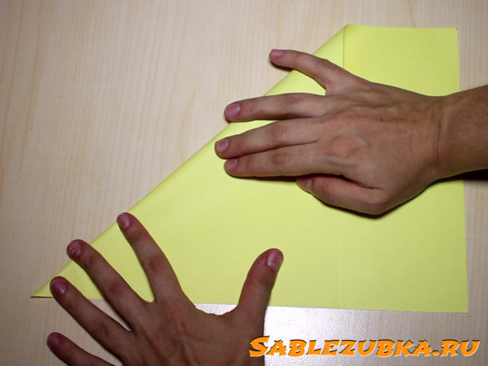
- Отрезаем часть листа.
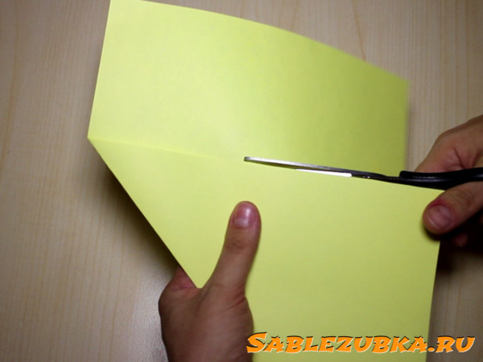
3. Ещё раз складываем по диагонали, уже с другой стороны (другого угла).
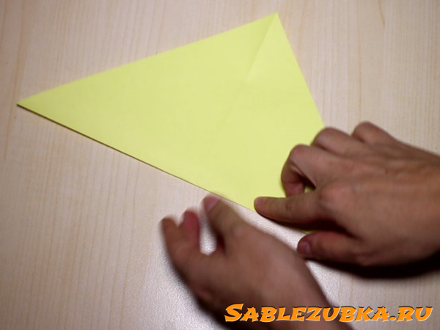
- Получившийся квадрат складываем вот так.
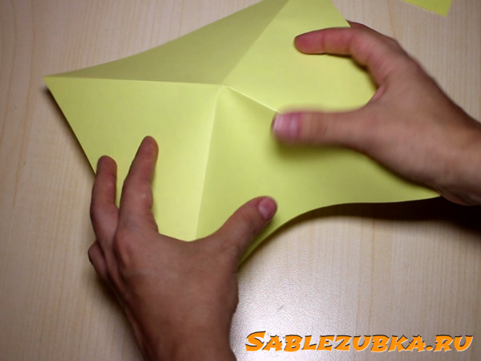
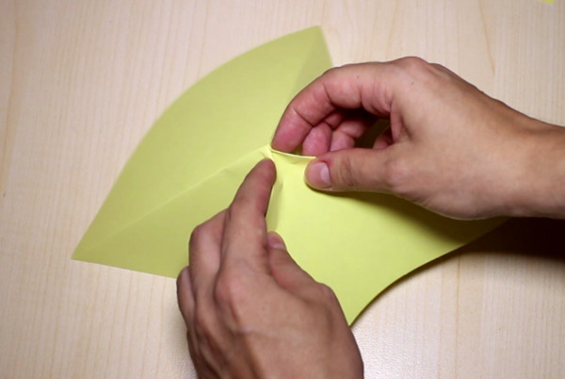
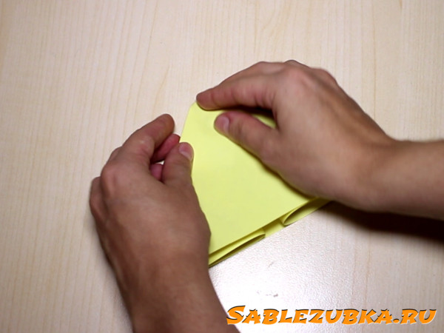
- Получился треугольник. Затем отгибаем один край треугольника.
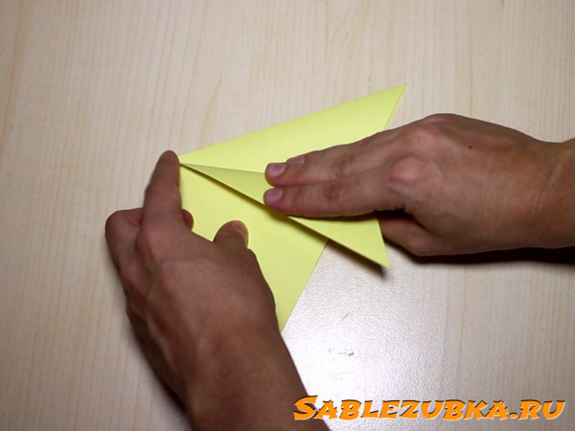
- И с другой стороны делаем также.
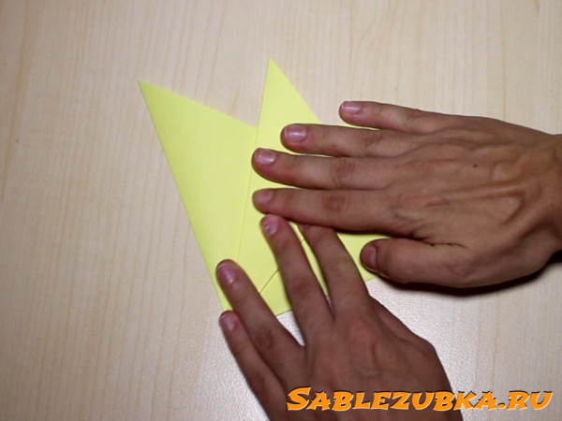
- Получилась рыбка.
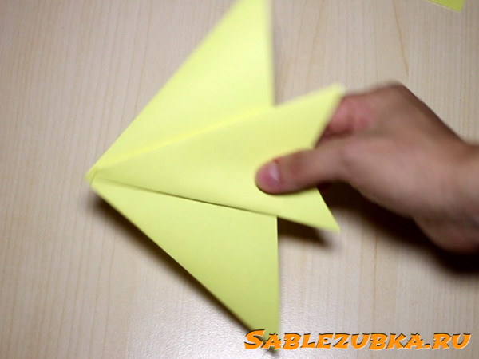
- Теперь переворачиваем и рисуем мордочку.
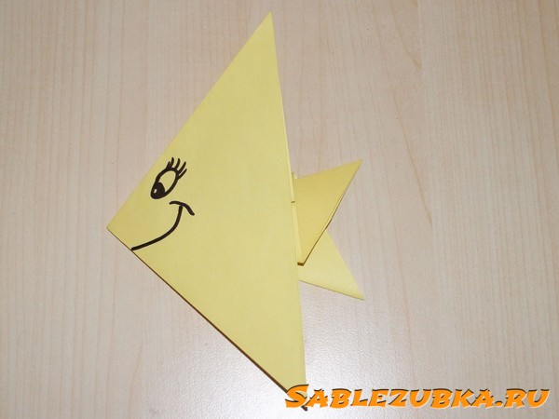
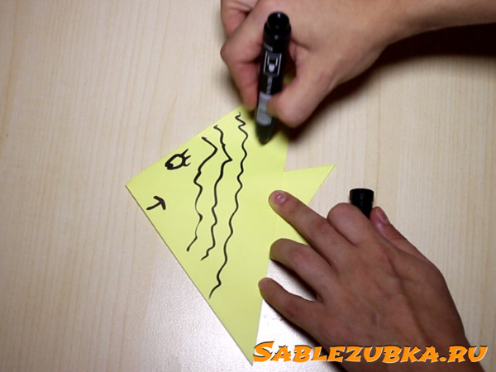
алгоритм взят с сайта http://sablezubka.ru/origami_ryba_shema_i_master-klass_podelki_iz_bumagi_video/

